Дата размещения 05.12.2017г.
Срок приема заключений по результатам независимой антикоррупционной экспертизы с 05.12.2017 по 15.12.2017г.

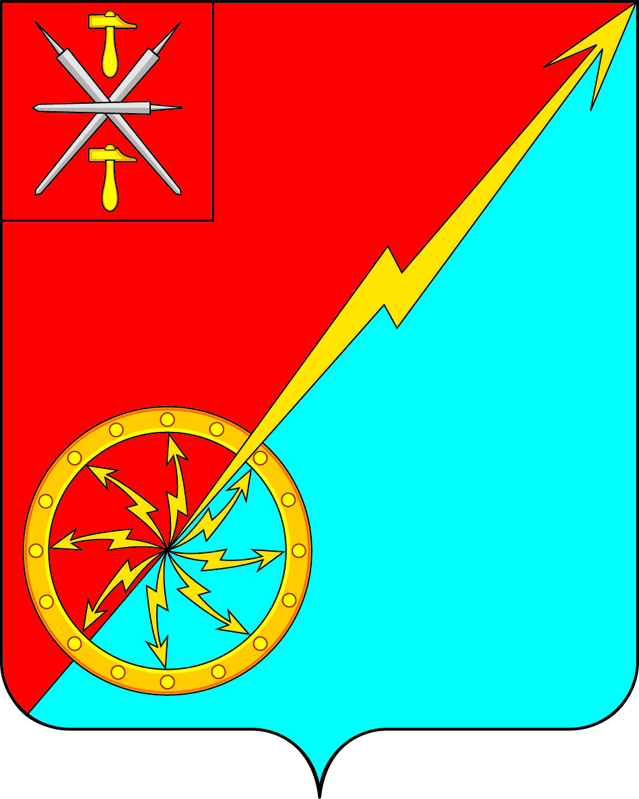

Собрание депутатов муниципального образования
город Советск Щекинского района
III созыва
ПРОЕКТ
РЕШЕНИЕ

от ______ 2017 года №

О внесении изменений в решение Собрания депутатов муниципального образования город Советск Щекинского района № 69-178 от 14.05.2012 г. «Об утверждении нормативов формирования расходов на оплату труда выборных должностных лиц местного самоуправления, осуществляющих свои полномочия на постоянной основе, муниципальных служащих и содержание органов местного самоуправления муниципального образования город Советск Щекинского района»

В соответствии с Постановлением правительства Тульской области от 14.11.2017 № 538 "Об утверждении нормативов формирования расходов на оплату труда депутатов, выборных должностных лиц местного самоуправления, осуществляющих свои полномочия на постоянной основе, муниципальных служащих и содержание органов местного самоуправления Тульской области", Уставом муниципального образования город Советск Щекинский район, Собрание депутатов муниципального образования город Советск Щекинского района РЕШИЛО:
1. Внести в решение Собрания депутатов муниципального образования город Советск Щекинского района № 69-178 от 14.05.2012 г. «Об утверждении нормативов формирования расходов на оплату труда выборных должностных лиц местного самоуправления, осуществляющих свои полномочия на постоянной основе, муниципальных служащих и содержание органов местного самоуправления муниципального образования город Советск Щекинского района» следующие изменения:
а) приложение № 7 к решению изложить в новой редакции:

Наименование муниципального образования | Норматив формирования расходов на содержание органов местного самоуправления
МО город Советск Щекинского района | 32,8

2. Контроль за выполнением настоящего решения возложить на главу администрации муниципального образования город Советск Щекинского района Н. В. Мясоедова.
3. Настоящее решение подлежит обнародованию на информационном стенде администрации МО г. Советск Щекинского района (г. Советск, пл. Советов, д. 1) и размещению на официальном сайте МО г. Советск в сети Интернет.
4. Настоящее решение вступает в силу со дня обнародования и распространяется на правоотношения, возникшие с 01.01.2018 года.

Глава муниципального образования
город Советск Щекинского района Н. Б. Ермакова

